Vežba broj 3 ADSL

1) Nacrtati blok šemu povezivanja lokalne računarske mreže na Internet preko ADSL-a

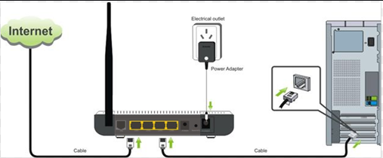

2) Objasniti funkciju svakog pojedinačnog bloka

3) Skicirati tačan spektar signala koji se kod ADSL-a prenosi preko telefonske parice

4) Zašto se nikada ne postiže puna ADSL brzina?

No i pored toga postoji granica dometa koja je u funkciji [prečnika](https://sh.wikipedia.org/wiki/Pre%C4%8Dnik" \o "Prečnik) [provodnika](https://sh.wikipedia.org/wiki/Provodnik" \o "Provodnik) i brzine. Domet se smanjuje sa smanjenjem prečnika provodnika i povećanjem brzine. Primera radi provodnik debljine 0,4 mm i brzina od 2 Mbit/s imaju maksimalni domet (teoretski) od 4.6 kilometara. U praksi zbog raznih drugih smetnji i uticaja ta cifra je manja.

5) Dati kratak pregled svih DSL tehnologija

U tehnologiji DSL-a postoji nekoliko podvrsta, međutim, ona koja se danas najčešće koristi je takozvana asimetrična digitalna pretplatnička linija (ADSL-Asymetric Digital Subscriber Line). Asimetričnost, zapravo znači mogućnost bržeg prenosa podataka u daunlod-u (ka korisniku), nego što je to u apload-u (prenos podataka od korisnika ka mreži). Većina najzanimljivijih aplikacija za korisnike na mreži su asimetrične (video na zahtev, pristup Internetu, multimedijalni pristup, kupovina od kuće, i tako dalje.) gde mnogo više informacija korisnik "preuzima" sa mreže nego što ih njoj "šalje". Obezbeđivanje širokopojasnih i telefonskih servisa preko ADSL linije se zasniva na odvojenim pretplatama. Telefonskim servisima se upravlja na nivou komutacionog čvora kao i sa ostalim «tradicionalnim» pretplatnicima. Širokopojasnim servisima se upravlja na nivou širokopojasne mreže od strane pružaoca ove usluge.

6) Saznati koje sve ADSL pakete nude provajderi u Srbiji i odabrati jedan koji zadovoljava

vaše potrebe

7) Navesti i razmotriti tehničke karakteristike rutera koji ste izabrali pod tačkom 6